新竹市婦女館2月溫馨手作課程內容
課程 | 上課日期 | 課程內容 | 備註
親子DIY-  元宵立體紙捲 | 2/12(二) 19:00-21:00 | 作品名稱：五路財神迎元宵筆筒、  豬豬燈籠糖果盒 | 以組別報名，意即1位媽媽加1位小孩(7-13歲)才可報名，以大人名字報名。
 | 2/19(二)  19:00-21:00 | 作品名稱：豬事大吉手機架、  諸事圓滿卡片
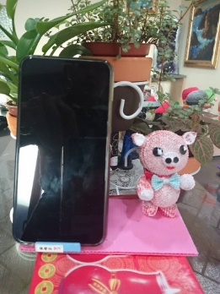
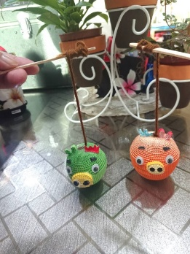
- 課程總時數：4小時/2堂
- 上課學員自備物品：剪刀
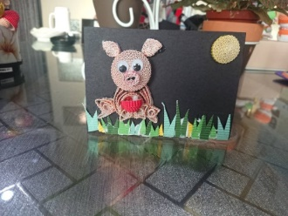
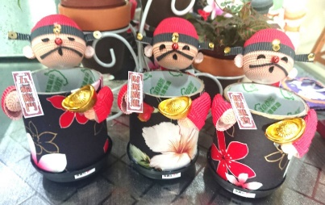
- 材料費:300元(若為正取，請於3日內至竹塹社大繳費。)

課程 | 上課日期 | 課程內容 | 備註
立體紙捲手作 | 2/15(五)  10:00-12:00 | 作品名稱：金豬報喜筆筒 | 年滿18歲之女性即可報名。若為正取，請於3日內至竹塹社大繳費。
 | 2/22(五)  10:00-12:00 | 作品名稱：龍貓盆栽
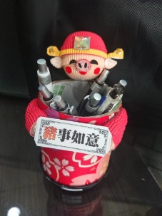
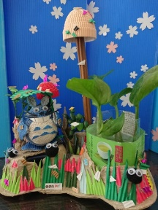
- 課程總時數：4小時/2堂
- 上課學員自備物品：剪刀
- 材料費:300元

課程 | 上課日期 | 課程內容 | 備註
樂齡彩妝 | 2/16(六)  9:30-11:30 | 外出妝 示範與實作 | 年滿18歲之女性即可報名。免費課程！  需自備：眼影、口紅、腮紅、粉底、蜜粉、化妝水、乳液等相關化妝產品
 | 2/23(六)  9:30-11:30 | 職業婦女妝 示範與實作

課程 | 上課日期 | 課程內容 | 備註
手沖咖啡 | 2/27(三)  19:00-21:00 | (1)手沖器材介紹  (2)學習基礎手沖技巧  (3)分組練習手沖咖啡  (4)耳掛式咖啡製作與分享(學員伴手禮) | 年滿18歲之女性即可報名。若為正取，請於3日內至竹塹社大繳費。
 | 3/06(三)  19:00-21:00 | (1)咖啡風味與粉量/研磨顆細度/水溫之微妙關係  (2)學習手沖變因控制  (3)分組練習手沖咖啡  (4)耳掛式咖啡製作與分享(學員伴手禮)
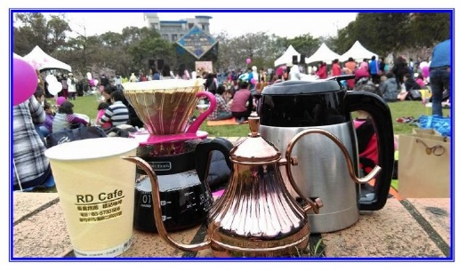
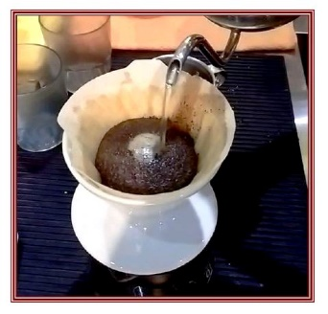
- 課程總時數：4小時/2堂
- 上課學員自備物品：小型咖啡杯
- 材料費:300元

